**云南开放大学开放教育报名须知**

各支持单位的领导、老师：

云南开放大学2023 秋季远程开放教育招生已经开始，本次招生仍使用原招生平台，网址：https://teach.ynou.edu.cn/，各单位沿用23春季的招生账号开展报名信息录入工作。本次报名不采取统一导入模式，各单位在招生平台上自行录入。请支持单位的各位老师本着高度负责的态度，确保录入学生的信息准确无误，确保学生的报名资料真实有效。

**一、报名所需材料**

**本科：**

1、国民教育系列高等专科（含专科）以上学历毕业证书原件与复印件，有效身份证件原件与复印件；

2、前置学历的《教育部学历证书电子注册备案表》或者《中国高等教育学历认证报告》；

3、学生本人半寸彩色免冠电子照片（蓝底浅色服装、150*200像素）；

4、护理学专业还需提供人事部门盖章的在职在岗证明原件和复印件及护士执业资格证书原件和复印件；

药学专业还需提供由人事部门盖章的在职在岗证明原件和复印件；

5、所有学生必须为云南籍。

**专科：**

1、普通高中、职业高中、技工学校和中等专业学校毕业证书原件与复印件，有效身份证件原件与复印件；

2、学生本人半寸彩色免冠电子照片（蓝底浅色服装、150*200像素）；

3、护理学专业还需提供人事部门盖章的在职在岗证明原件和复印件及护士执业资格证书原件和复印件；

药学专业还需提供由人事部门盖章的在职在岗证明原件和复印件；

4、所有学生必须为云南籍。

**二、报名步骤**

1、登录国开招生网址：https://teach.ynou.edu.cn/index.action业务平台

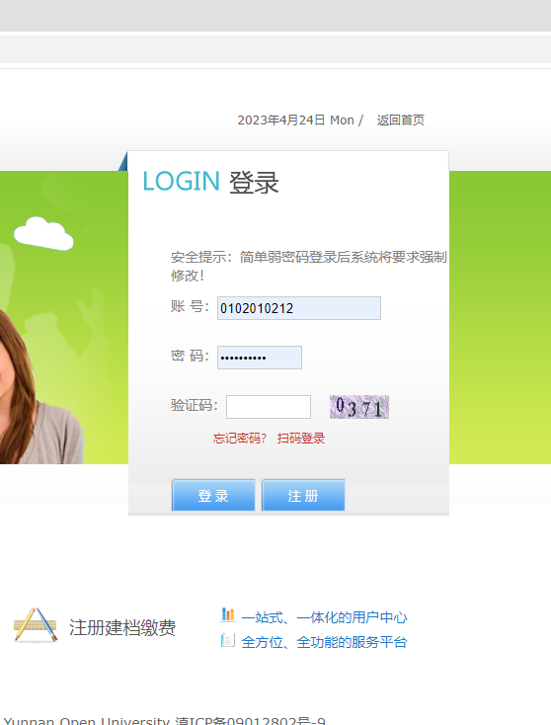

输入用户名、密码、验证码，点击“登录”

2、进入“教务中心”

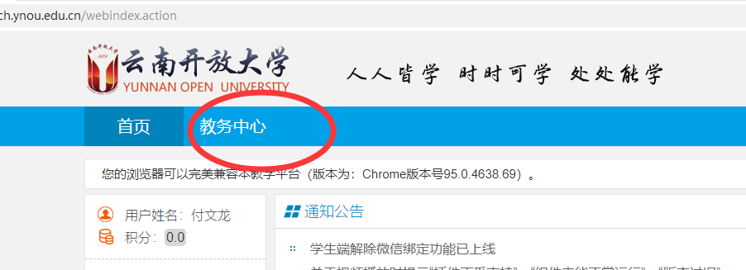

3、进入报名界面

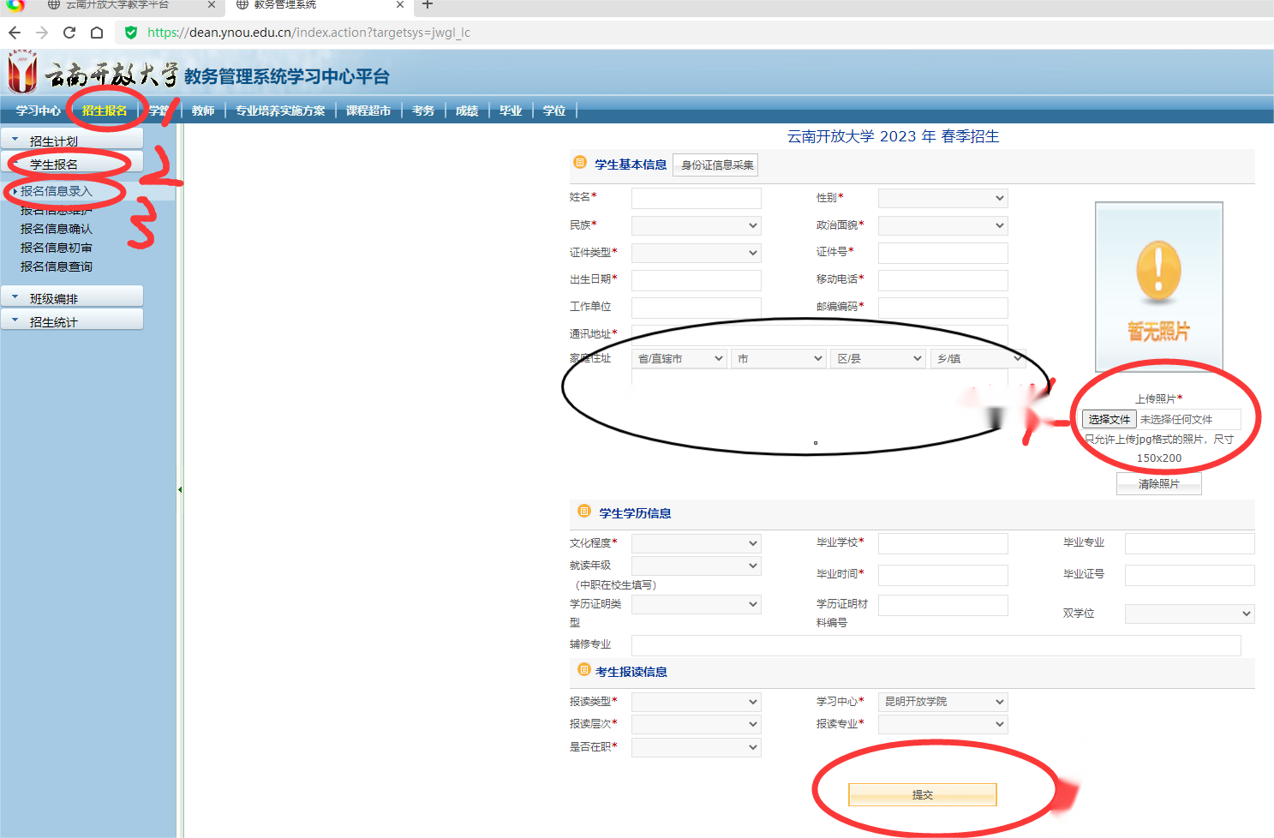

注：请在录入信息时，一定确保学生的姓名、性别、民族、身份证号码、出生日期、电话号码、毕业证编号等关键信息的准确无误。

4、打印报名表

报名信息录入完毕，点击“提交”、“打印”，打印出的报名表学生和经办人均须签名。

注：纸质报名资料交到昆明开放学院二号楼二楼招生培训处204室。

**三、电子报名资料要求**

1、电子照片：报名时采集的电子照片可以直接下载并以身份证号命名。照片规格要求∶(蓝底浅色服装、150*200像素、文件大小介于20—50kb之间；

2、毕业证扫描件（jpg格式）：以“毕业证+姓名”命名；

3、身份证扫描件（jpg格式）：以“身份证+姓名”命名；

4、《教育部学历证书电子注册备案表》，报读专升本必须提交从学信网下载的PDF原件。备案表的在线验证有效期，须要求学生本人设置为有效期六个月，在 2023 年 12 月 30 日前有效；

5、如身份证和毕业证名字不相符，需提供更名材料（如户口册、派出所开具证明）电子照片；

6、护理学、药学专业在职在岗证明原件，护理学还需提交护士执业资格证书原件扫描件（JPG格式）；

1. 云开开报名表：直接在打印报名表时下载保存；
2. 一个学生的所有材料放一个文件夹（文件夹以学生“身份证号+姓名”方式命名，内部不要再包含子文件夹），再将学生个人文件夹按专业放入一个文件夹（文件夹以专业全称命名）。

各个教学点按以下逻辑打包发送。

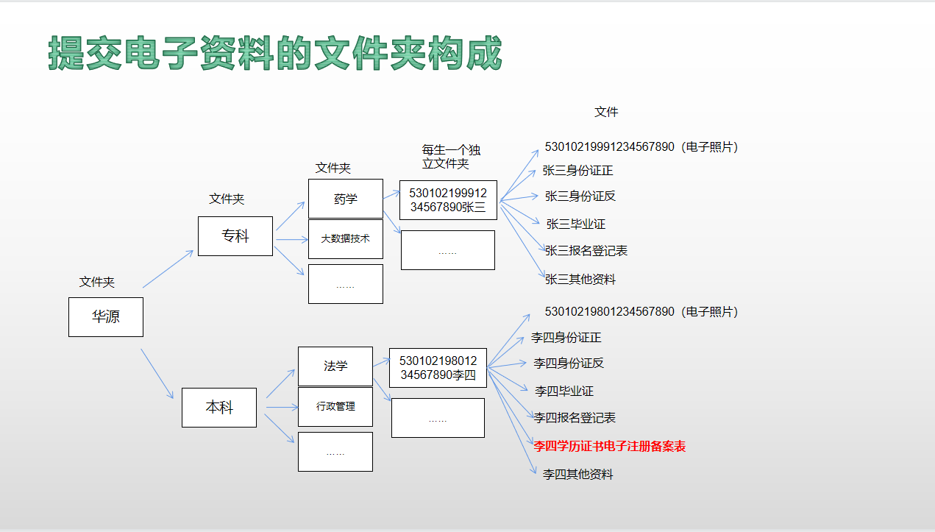

**四、纸质报名资料要求（**不要装订，用回形针归置**）**

1、报名登记表

报名信息录入完毕后，直接在报名页面打印《云南开放大学新生报名登记表》，由学生本人签字和教学点经办人签字，非平台打印的报名表无效；

2、学历复印件（如毕业证丢失需提供学历证明原件）及身份证复印件（全部A4纸），报读本科需提交电子注册备案表或者《中国高等教育学历认证报告》A4打印；

3、护理学、药学专业还需提交由人事部门盖章的在职在岗证明原件；

4、护理学专业须提供护士执业资格证书复印件；

5、如身份证和毕业证名字不相符，需提供更名材料（如户口册复印件、派出所开具证明）；

6、所有资料均需要做复验审查，并做如下审验章；

7、所有报名资料必须用铅笔在首页左上角标注教学点名称。

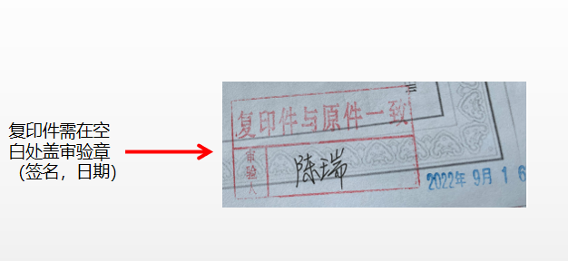

各支持单位领导、老师，本次云南开放大学开放教育秋季招生的录入截止时间为10月20日24:00时，请大家一定注意这个时间节点。感谢大家的支持、配合和理解！

昆明开放学院招生培训处

联系人：彭蓓 付文龙

电话：63363991